**通辽市民族事务委员会**

**通** **辽** **市** **教** **育** **局**



通教党办函〔2025〕72号

**关于举办2025年通辽市“铸牢中华民族** **共同体意识”主题课程教学比赛的通知**

各旗县市区教体局、开发区教育局，市直各单位：

为贯彻落实常态化开展“感党恩、听党话、跟党走”群众 教育部署，全面做好创建“全国民族团结进步示范市”工作， 深入推进铸牢中华民族共同体意识教育，推进中华民族共同体 建设，深化新时代学校思想政治理论课改革创新，经研究，通 辽市教育局、通辽市民族事务委员会决定举办2025年通辽市 “铸牢中华民族共同体意识”主题课程教学比赛(以下简称“课 程教学比赛”)。现将相关事宜通知如下。

**一** **、活动目标**

坚持以习近平总书记关于加强和改进民族工作的重要思 想为指导，以铸牢中华民族共同体意识为主线，以增强各族师 生“三个离不开”、“五个认同”为总目标，通过举办课程教 学比赛，进一步提高思想政治理论课的针对性和实效性，教育 引导广大师生始终“感党恩、听党话、跟党走”;通过举办课 程教学比赛，提升全市中小学幼儿园铸牢中华民族共同体意识 教育教学质量，优化育人方式，提升教学能力，展示育人成果， 充分调动广大教师爱岗敬业、教书育人的积极性，促进各民族 师生交往交流交融，推动铸牢中华民族共同体意识教育有形有 感有效，努力为通辽市创建“全国民族团结进步示范市”贡献 力 量 。

**二** **、活动形式**

市级课程教学比赛采用铸牢中华民族共同体意识主题微 课形式进行展示、比赛。学校、幼儿园可视情况开展线下比赛 活 动 。

比赛分为预赛、决赛两级赛制。预赛由各学校、各幼儿园 参照决赛赛制自行组织。决赛由市教育局组织，分高中组、初 中组、小学组和幼儿园组。

**三、参赛组别**

(一)幼儿园组：不分领域、学科。

(二)中小学组：根据不同学段、不同学科实际，适当整 合参赛范围统一评审。主要分语文、历史、道德与法治、数学、 艺术5个学科。英语、蒙古语文学科纳入语文学科参赛范围评

审(提交参赛作品时，仍以英语、蒙古语文学科提交。下同)。 物理等理科类学科纳入数学学科参赛范围评审。体育、音乐、 美术学科统一纳入艺术学科范围评审。

(三)中职组：主要分语文、思想政治、历史3个学科。 其他学科根据参赛内容纳入这3个学科参赛范围评审。

(四)不限参赛名额。

**四、活动安排**

**(** **一)参赛要求**

**1.形式和内容。**主题微课采用叙事、抒情和说理为主的讲 授形式，要求政治导向正确、主题突出；内容积极健康、真实 感人；除蒙古语文、英语学科之外，其他学科用普通话讲述(蒙 古语文、英语学科也可以用普通话讲述，由参赛教师自选), 要求发音标准、流畅、清晰；参赛教师要注重学生群体的认知 规律和接受特点，以所教学科、所选课程为主要载体，“润物 细无声”地开展铸牢中华民族共同体意识教育，充分展现“打 动心灵、感动学生”的育人风采。要认真甄别选用素材，建议 用好自治区教育厅印发的“六句话的事实和道理”思政讲义等 优质素材。

**2.微课比赛时间。**每人控制在10分钟以内。

**3.微课录制技术要求。**教师所提交的参赛课程内容应包括： 10分钟以内的课堂实录(指教学过程视频),至少有15名学 生听课，画面清晰，能在常用的办公电脑中播放。建议使用录 播教室录课，也可以在其他适合的场地录课。课堂实录片头设

定为5秒，应展现以下信息：课题、学科、学校名称、主讲教 师姓名。例如：《驿路梨花》、初中语文、某旗县第三中学、 李某某。录制好的微课视频文件，按照以下示例格式命名：初 中+语文+某旗县第三中学+李某某。

**(二)时间安排**

1.6月下旬—9月16日。教师可自愿备课、讲课、录课。 不限参赛名额。每名教师最多只能报送一节参赛课程。凡是报 两节以上课程的，一律不纳入评审。各地各单位可结合实际组 织预赛等活动。

2.9月17日—9月24日。参赛选手上传微课视频，参加 市级决赛。上传微课视频方式见附件1。

3.9月下旬起，市教育局、市民委整理报送的课程，适时 启动评审工作(主题微课比赛评分标准见附件2)。

**五、奖项设置**

分参赛组别、学科按5%比例设一等奖、二等奖、三等奖。 为获奖教师颁发获奖证书。

**六、工作要求**

(一)高度重视。各地各单位要将组织开展课程教学比赛， 作为常态化开展“感党恩、听党话、跟党走”群众教育，开展 2025年“两月一周”活动，推进铸牢中华民族共同体意识教 育，加强和改进学校思想政治工作，提升教师能力素质的一项 重要举措，认真组织。

(二)严格把关。各地各单位要严格把关参赛教师的参赛

资格及相关材料。提交的文字和视频材料需为本人原创，不得 违反国家相关法律法规，不得侵犯他人知识产权。如引起知识 产权异议或其他法律纠纷，责任由参赛教师个人承担。对于所 有报送材料均视为教师同意对相关内容进行展示交流。

(三)规范开展。各地各单位在安排部署活动时，要严格 落实厉行节约反对浪费要求，勤俭务实、规范科学开展相关活 动。建议参赛教师利用本校录播教室录制课程。要坚持公益性， 杜绝将课程比赛表演化、商业化，防止任何机构和个人借机开 展商业宣传活动。

(四)资源共享。建议有意愿的参赛教师利用暑假深入嘎 查村、社区、青少年活动中心为学生宣讲、录制参赛课程，实 现参赛与理论宣讲等方面有机统一。比赛结束后，各地各单位 视情况开展优秀作品展示交流活动，推动优质教育资源共享。

本通知未尽事宜，由市教育局党建办另行通知。

附件：1.微课视频上传方式

2.评审标准

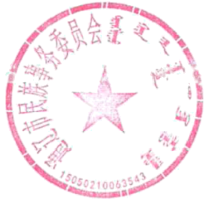

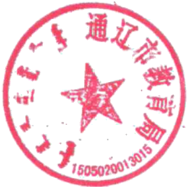通辽市教育局

通辽市民族事务委员会

2025年7月3日

**附** **件** **1**

**微课视频上传方式**

**1** **.** **1登录网址**

**1.1.1登录账号密码**

打开网站： xueyuan.changyan.com, 登录账号密码：使用 “内蒙古自治区国家通用语言文字应用能力提升项目”学前智 能助教系统或畅言国通 APP 软件账号密码登录即可，具体操 作如下图所示。

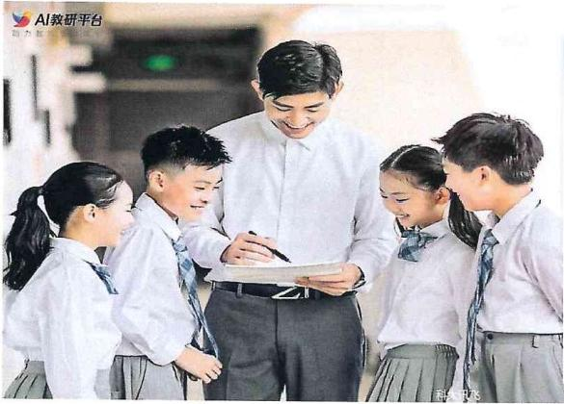

**欢迎登录**

**账号密码** 手机验证码

8 siyy2024

白………

口记住密码 忘记密码?

〇我已仔细阅读井同意《飞智慧牧育通行证账号

防私协议》《讯飞智怒攸育通行证账号用户协议》



登录

设有账号? 立即注册

点击右上角登录按钮，将会跳转到如下页面，使用教师账 号 ( 如 tch021194) 或畅言国通 APP 账号密码即可登录AI 教 研平台参与本次活动。

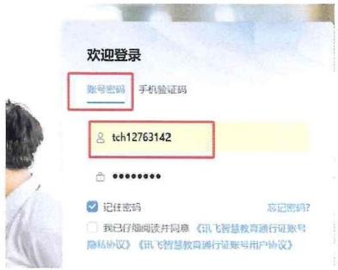

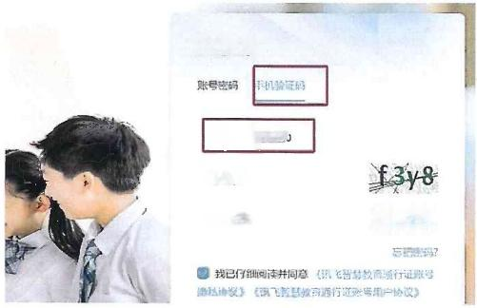

**欢迎登录**

15354

f3y8

曰 45s 后重试

注：

非“内蒙古自治区国家通用语言文字应用能力提升项目” 的学校，以学校为单位，统一将参赛教师信息(姓名、工作单 位、学科、手机号码),发给市教育局党建办白乌日汗，联系 电话：5775307。统一申请账号后，再反馈各学校。账号是个 人手机号码，密码为6个1。

**1.2教研活动**

**1.2.1进入活动**

1.首页最上方从左到右第四选项【教研活动】即为活动入 口，教研活动菜单下拉选项选择【区域教研】即可；

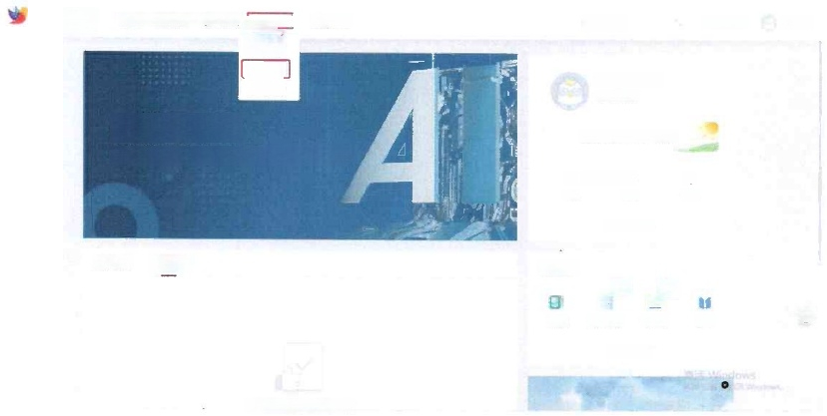

图旅版

区顺

畅流风采

**下午好** **，** **迎春**

A 容 部

**Al 教研平台**

构建智能研修新方式 ， 助力教师队伍高质量发展

0 0

证

正人个人中4

我管理的

E23

目

听评菜 深程

浸 多 7

S的W 56 ,班无脚

霜 页 课 程 中 心 教 师 培 训 核班法动

**教研平台**

专 破长

地一如加深注地E 工作!

**迎** **春**

教研或果

摆言直酒

快速新建

我梦与的

货体面源

**Al**

世

0 a

D

2.找到本次活动对应板块【关于举办2025年通辽市“铸牢 中华民族共同体意识”主题课程教学比赛的通知】点击【进入 活 动 】

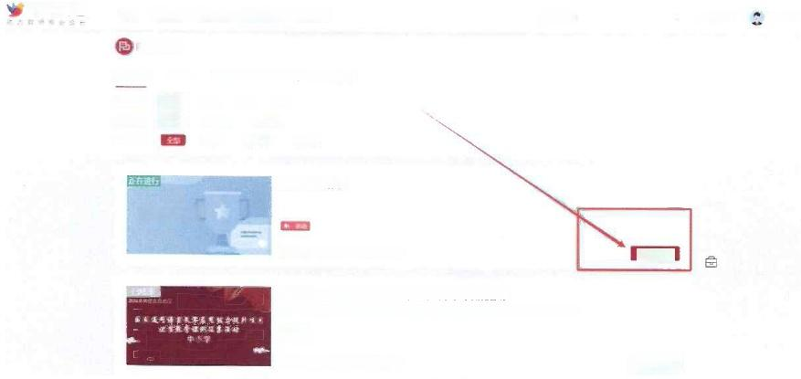

|  |  |  |  |  |
| --- | --- | --- | --- | --- |
| **Al 教研平台** 首页 课 程 中 心 | | 教肺培训 教研返动 教研成果 | | 8 5 迟 到帐 南文辉 · |
| 区域教研 | |  |  |  |
| 风粱活动 | 听评课 | 集体酱滤 专盗研讨 考后分析 | |  |
| 活顺罪  适类型  浙动本 | 3  结 | 区碳  - 流 遮药中 | 市以 五讼 好画活动  即网开址 已康  hhhhhhh 活动 |  |

畅 言 风 采

值 2025-04-145202-0415

进

李工年

**中小学段-** **内蒙古自治区国通语项目优秀课例帐征集活动**

哲湿市化开交调技Le 行逻史，如村 调 ， 调 措 文 作 2

选计 ： 2 0 4 0 6 4 草 2 0 2 4 0 7 4 5

湖

**1.2.2活动说明**

1.点击进入活动，可查看“活动公告”,根据公告提示，进 行报名和上传作品操作，如下图所示：

首 顶 辉 中 心 教 般 2 0 0 · 航 开 或 果

m

**Al教研平台**

三 依

洁

5 **②** **设动**

202; B 紫 见 放 X8*w 能 - 9 燃 店 + 温 想

力 · · · 运 A · ·5 ·, 国·少 a

关于举办2025年通辽市“铸牢中华民族

共同体意识”主题课程教学大赛的通知

各旗县市区教体局，开发区教育局，市直各单位：

角贯街落实常态化开展“感党恩、听觉话、照党走”群众教育叙罢，金谓处 好创建“全国民及团脑途步示范市”工作，深人推迎铸牢中华民族共简体意识数 页，深化新时代学校思想疏治理论课改革创新。痉研究，通江市教育局、通辽卑 民族事务委员会决定举力2025年通辽市“铸牢中华民族共英体意识”主题课租教

学大赛(以下简称“谨程激学大赛”)。现将相关事贸录知如下。

实 E TTe1 Ny

S 阳

自部

W

**青** **·**

G

2 中 ·

e

操作手册演示活动



2.“立即报名”后，显示“报名成功”。根据提示“填写作者信 息”。

3 A=5 禁 库 m 2如! ·

票 称

读 者 装 世

0站 m

-

0

万 路 2 4 0 6 * *

**1.2.3上传作品**

1.上传作品：*号为必填项。“作品上传”根据活动要求依 次上传对应的文档和视频；点击【暂存】系统生成并自动跳转

到“我的作品”,此时，可查看到作品状态为“未提交”,点击【再 次编辑】,可返回反复进行修改，修改后可点击【提交】,则 作品成功参与活动；

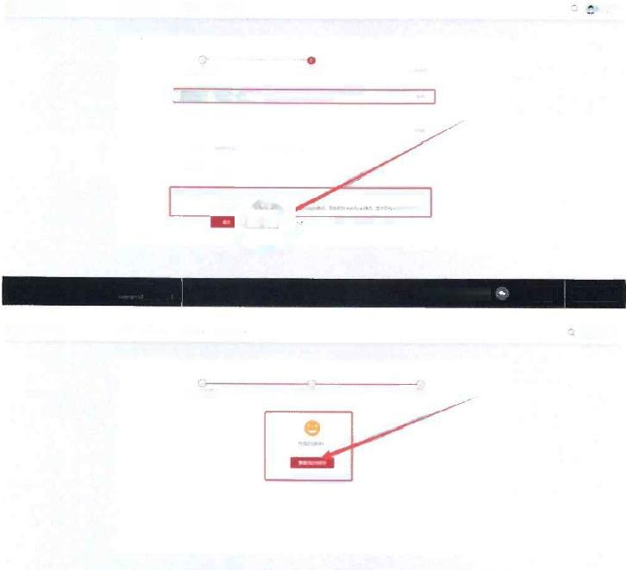

地 ·

当三息

2

a

诗

97A

真 高E4601

二 -

en

1力



3 **

4 者 出 想

K 口 海 幅

上 物 县

上 择 7A

B 实

e

数

穿

0

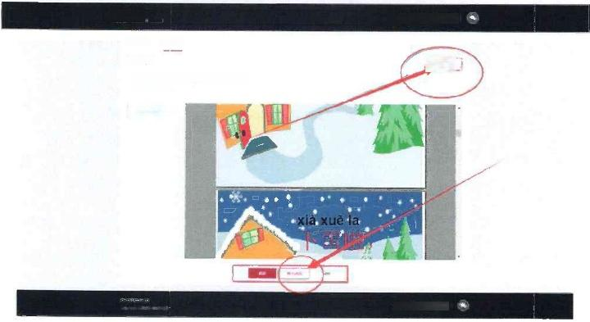自 方 四 程 4 分 1

厂m

2n

娇 新

加 加 面 4 0 0 6 1 8 0 9 9

直接在此页面点击【提交】,则作品成功参与活动，但进

入评审环节则无法修改。

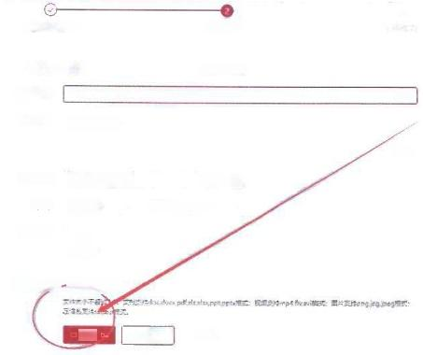

填写作者信息 **上传作品**

|  |  |  |  |
| --- | --- | --- | --- |
| 你者； | 堡 | 2/02 加 |  |
| 作品名称： | 清建位界第二微时 |  |  |
| 诈品介绍： | 4 |  |  |
|  |  |  | 216 |
| 加导数师； | 的850e8 | 1节 添加 |  |
| 学飘； | % | 学秘： 携 |  |
| 作品面 ： | 十  上清选片 |  |  |
| 上 | 上文件 |  |  |

交 上 一

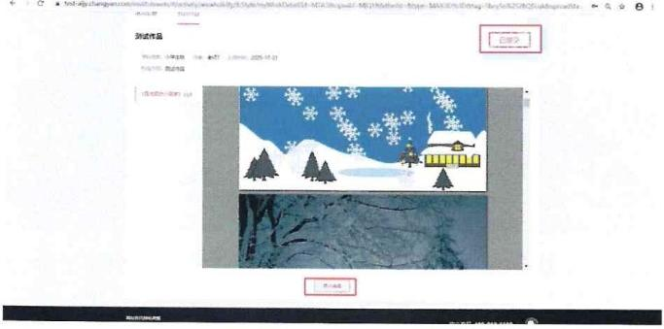

**附件2**

**评审标准**

|  |  |  |
| --- | --- | --- |
| **评价标准** | **评价内容** | **分值** |
| 内容部分  (80分) | 主题鲜明、政治导向正确，理论性、思想 性突出。 | 20 |
| 内容符合所教学段学生群体的认知规律 和接收特点，富有亲和力、针对性。授课 时长符合规定。 | 20 |
| 对幼儿、青少年学生兴趣点和普遍关注的 热点问题把握准确，通俗易懂讲道理、务 实有效解困惑。 | 20 |
| 善于用小切口展现大主题，“润物细无声” 地铸牢中华民族共同体意识。 | 20 |
| 技巧部分  (10分) | 口齿伶俐、吐字清晰，表达流畅、神态自 然。情感丰富、构思巧妙、引人入胜，语 调语速把握合理。 | 10 |
| 印象分  (5分) | 衣着整洁、仪态端庄、气质符合教师定位。 | 2.5 |
| 台风稳健、举止大方、精神饱满、富有感 染力。 | 2.5 |
| 视频制作  (5分) | 所提交的视频能够在常用办公电脑上播 放，有图像、有声音、有片头。画面、声 音清晰。 | 5 |